TERAPIA LOGOPEDYCZNA

Na początku trochę gimnastyki buzi i języka.
Ćwiczenia języka:
- „Głaskanie podniebienia” czubkiem języka, jama ustna szeroko otwarta.
- Dotykanie językiem do nosa, do brody, w stronę ucha lewego i prawego.
- Oblizywanie dolnej i górnej wargi przy ustach szeroko otwartych ( krążenie językiem).
- Wysuwanie języka w przód i cofanie w głąb jamy ustnej.
- Kląskanie językiem (koniki).
Ćwiczenia usprawniające podniebienie miękkie:
- Wywołanie ziewania przy nisko opuszczonej szczęce dolnej.
- „Chrapanie” na wdechu i wydechu.
- Głębokie oddychanie przez usta przy zatkanym nosie i odwrotnie.
Ćwiczenia policzków:
- Nadymanie policzków – „ gruby miś”.
- Wciąganie policzków – „ chudy zajączek”.
- Nabieranie powietrza w usta i zatrzymanie w jamie ustnej, krążenie tym powietrzem, powolne wypuszczanie powietrza.
Ćwiczenia warg:
- Wymawianie na przemian „ a-o” przy maksymalnym oddaleniu od siebie wargi górnej i dolnej.
- Oddalanie od siebie kącików ust – wymawianie „ iii”.
- Zbliżanie do siebie kącików ust – wymawianie „ uuu”.
- Naprzemienne wymawianie „ i – u”.
- Cmokanie.
- Parskanie (wprawianie warg w drganie).
- Masaż warg zębami ( górnymi dolnej wargi i odwrotnie).

Opowiadanie „Dzień dobry misiu”
Dzisiaj twój język będzie małym misiem, a buzia jego domkiem. Miś obudził się wcześnie rano – poprzeciągał się, poziewał (szerokie ziewnięcie). Zrobił poranną gimnastykę – kilka podskoków (unoszenie języka na górny wałek dziąsłowy), kilka wymachów rąk (wypychanie językiem policzków) i pięć okrążeń (w prawo i w lewo) wokół stołu (ruchy okrężne języka w przedsionku jamy ustnej, usta zamknięte). Umył ząbki (oblizywanie czubkiem języka górnych i dolnych zębów po wewnętrznej stronie przy zamkniętych i otwartych ustach). Postanowił policzyć swoje ząbki (dotykanie czubkiem języka każdego zęba na dole i górze). Nagle poczuł wielki głód i usłyszał jak mu burczy w brzuchu (wibrowanie wargami bbb,bbb).To znak, że pora na śniadanie i pyszny miodek ( oblizywanie warg).

UTRWALANIE GŁOSKI „SZ”
1. Poćwicz głoskę sz, powtarzaj rymowanki za rodzicem lub przeczytaj samodzielnie.
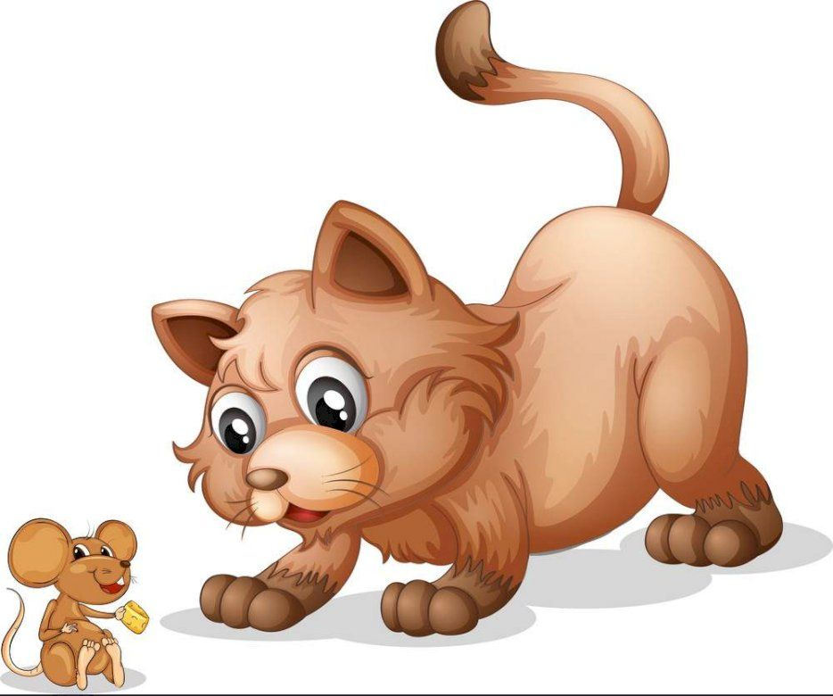
Sza, sza, sza- szara myszka maszeruje,
Sze, sze, sze- naszego kotka wypatruje,
Szo, szo, szo- w szopie myszkuje i szpera,
Szu, szu, szu- pyszną kaszę wybiera,
Sza, szo, sze- kotek na myszkę poluje,
Sze, szu, szy- już pazurki szykuje.

2. Posłuchaj zagadek czytanych przez rodzica, lub przeczytaj je samodzielnie.
- Zimą mama wkłada na głowę Oli ciepłą czapkę, a na szyję…………….
- Są zamiast paska, trzymają spodnie. Chodzi się chłopcom z nimi wygodnie……………..
- W każdym oknie mogą być brudne albo czyste. Zimą są srebrzyste, latem przezroczyste……….
- Będzie to zagadka bardzo łatwa, trzymają tam ubrania Antek i Agatka………………….

3. Przeczytaj zdania samodzielnie, lub dopowiedz do tekstu co jest przedstawione na obrazku.
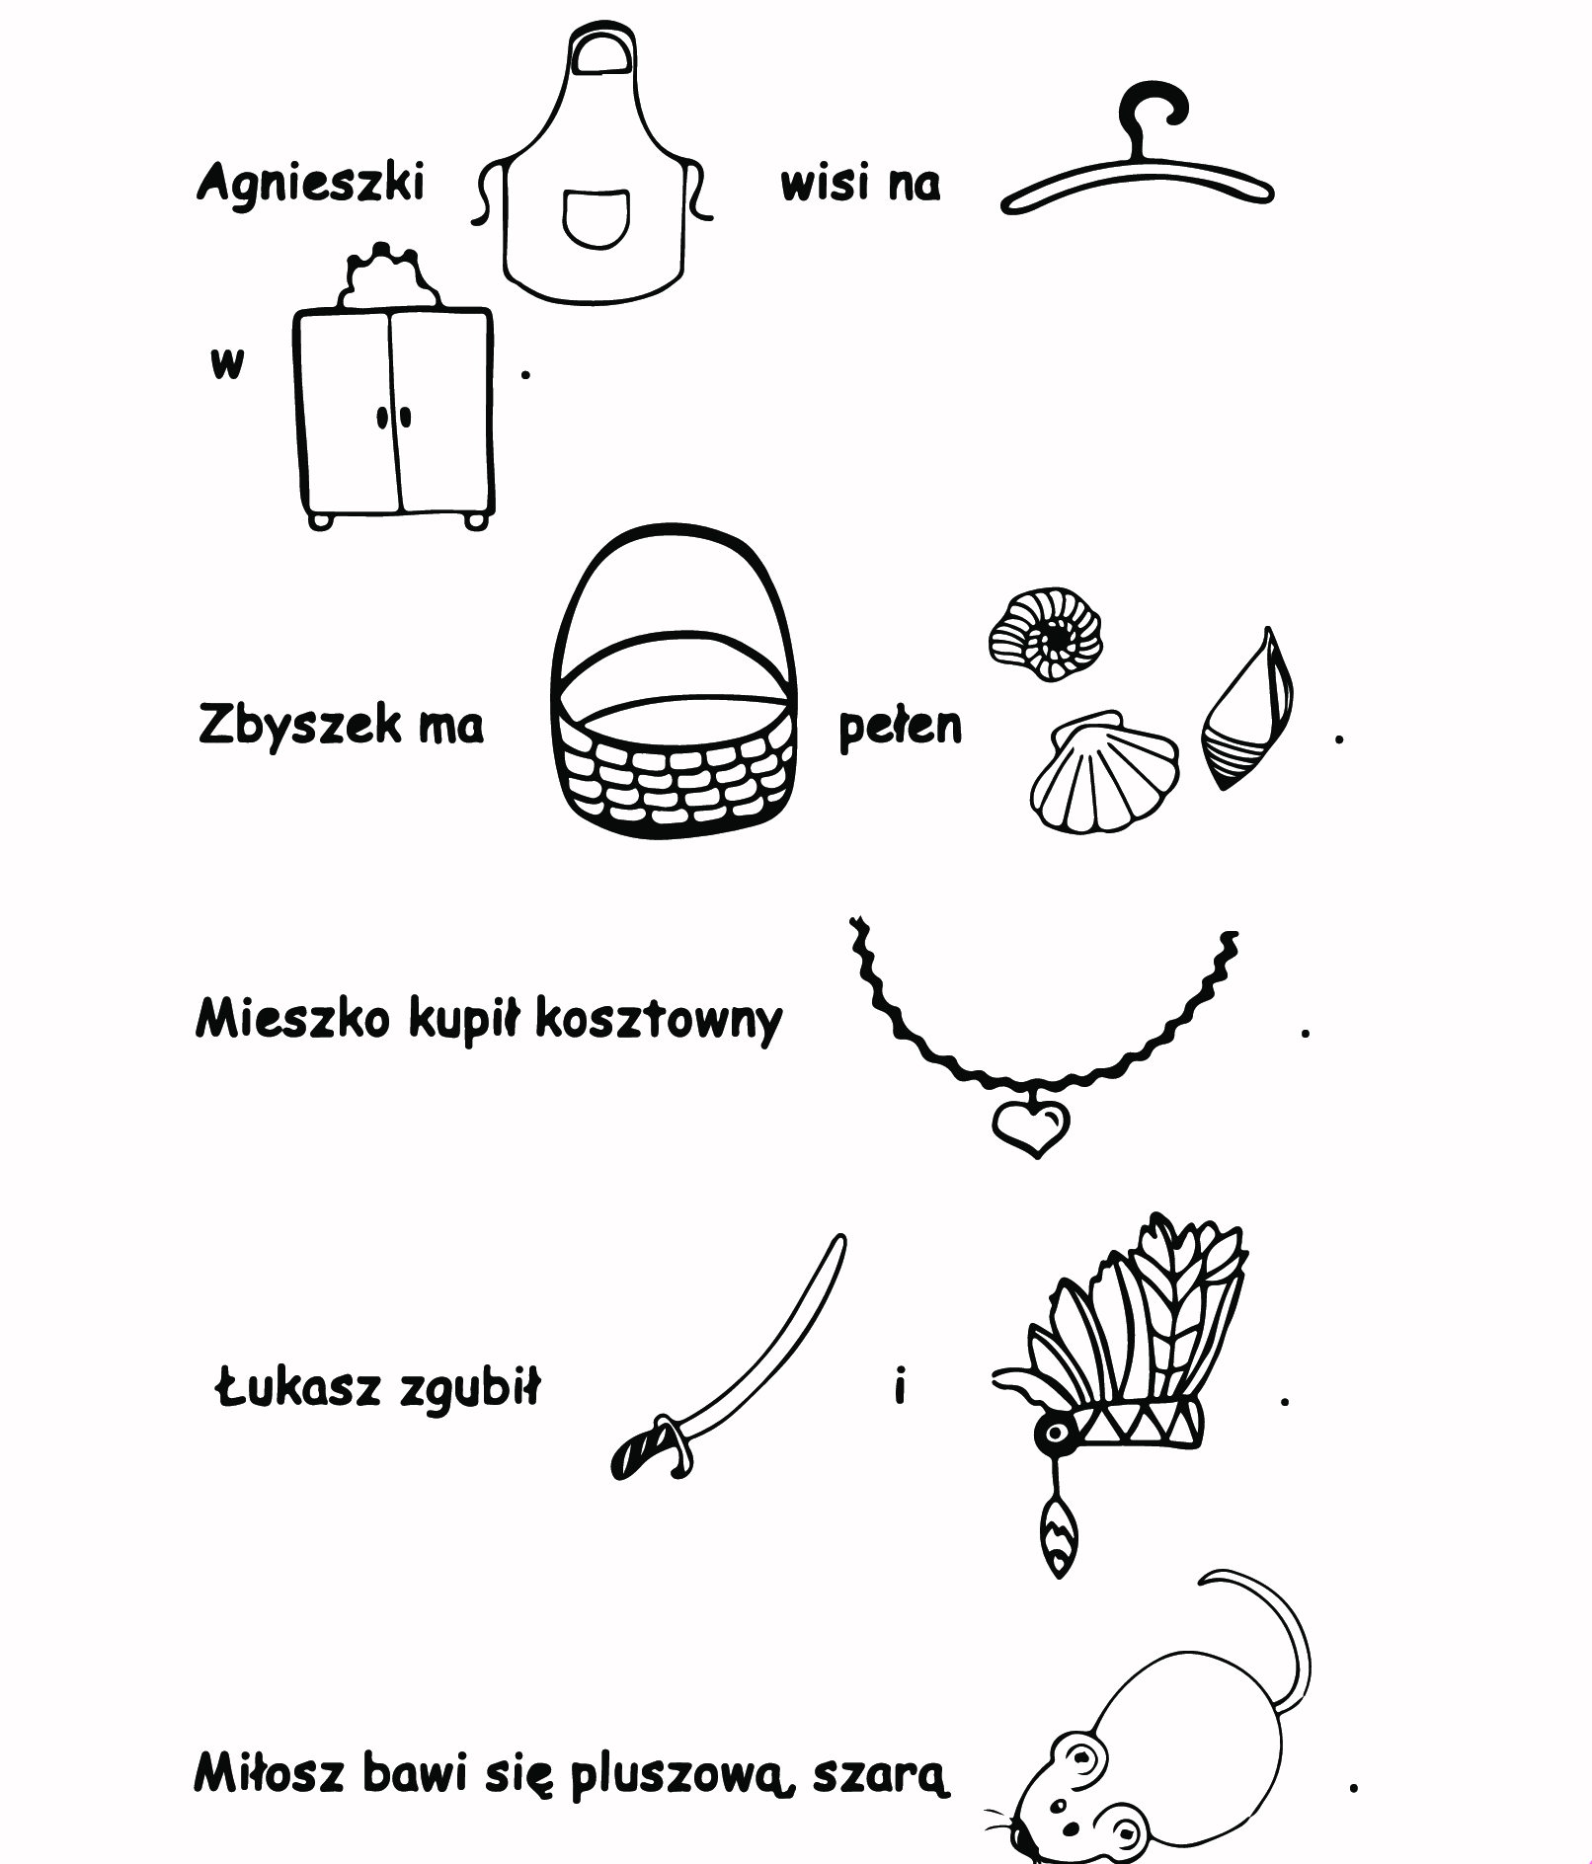

UTRWALANIE GLOSKI „Ż”
1. Poćwicz głoskę rz, powtarzaj rymowanki za rodzicem lub przeczytaj samodzielnie.
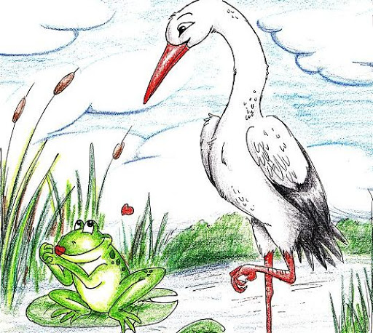
Ża, ża, ża- żaba do wody wskoczyła,
Żo, żo, żo- bociana nad łąką wypatrzyła,
Że, że, że- że tak się latem zdarza,
Żu, żu, żu- ta żabka musi uważać,
Ża, żo, że, żu, ży- czy o tym wiesz ty?

2. Posłuchaj zagadek czytanych przez rodzica, lub przeczytaj je samodzielnie.
- Jest w żyrandolu, wisi przy suficie. Gdy obrabiasz lekcje, świeci obficie………
- Stoi przy studni lub na budowie pracuje. Przenosi ciężary i nowe domy buduje……...
- Dom swój nosi na grzbiecie. To nie ślimak, czy już wiecie? …………..
- Ma długą szyję, i nie martwi się wcale. Do wysokich drzew sięga, a nawet jeszcze dalej………………..
3. Przeczytaj zdania samodzielnie, lub dopowiedz do tekstu co jest przedstawione na obrazku.

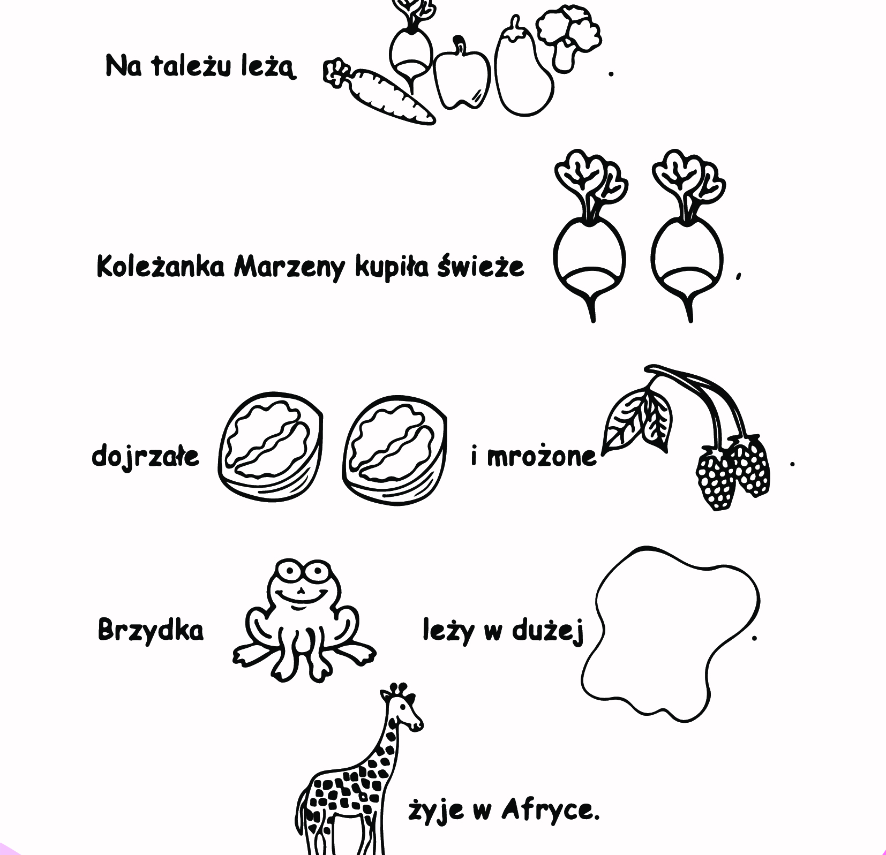

Opracowała Agnieszka Śpiewak.

